CALIDAD DE LA EDUCACIÓN BÁSICA EN EL USO DE LAS TECNOLOGÍAS PARA LA EDUCACIÓN: UNA PROPUESTA DEL BID PARA MÉXICO
CALIDAD DE LA EDUCACIÓN BÁSICA EN EL USO DE LAS TECNOLOGÍAS PARA LA EDUCACIÓN

Fecha de recepción:
Fecha de aceptación:
RESUMEN
La implementación de las Tecnologías para la Educación (TEd) en la mejora de la calidad educativa es un eje primordial para los sistemas educativos latinoamericanos. Por ello; organismos como el Banco Interamericano de Desarrollo realizan investigaciones en torno al tema y, con base en los resultados, emiten sugerencias a los países en desarrollo de esta región. México ha diseñado y ejecutado acciones en relación a la tecnología y la educación; sin embargo, en los últimos quince años, los malos resultados han obligado a eliminar los programas nacionales previstos para esta tarea. La presente investigación se realizó tomando como base tres publicaciones del BID que fueron seleccionadas de acuerdo a las categorías “publicaciones relacionadas con la calidad de la educación básica” e “investigaciones publicadas durante el período 2011-2015”, así como dos documentos rectores del Sistema Educativo Mexicano (Plan Nacional de Desarrollo y Programa Sectorial de Educación 2013-2018), publicaciones sometidas a los instrumentos relacionados con la perspectiva del análisis político del discurso. De esta manera, se puede concluir que para elevar la calidad de la educación básica es necesario relacionar los óptimos resultados de las TEd, con el esfuerzo y compromiso de cada uno de los agentes intervinientes en los procesos educativos nacionales; de lo contrario, las políticas públicas actuales seguirán el mismo patrón de sus antecesores: el irremediable fracaso.
PALABRAS CLAVE: tecnología educacional; política educacional; educación básica; calidad de la educación; organización internacional

QUALITY IN BASIC EUCATION ABOUT THE USE OF TECHNOLOGIES IN EDUCATION: A PROPOSAL FROM THE BID TO MEXICO
ABSTRACT
The implementation of the Technologies in Education (TEd) for the improvement of the quality in education is a main concern of the Latin American education systems. For that reason; organizations like the Inter-American Development Bank (Banco Interamericano de Desarrollo-BID) conduct researchs around this topic and, based on the results, they release suggestions to the developing countries located in this region. Mexico has designed and executed some actions related to technology and education; however, in the last fifteen years, the poor results have caused this country to eliminate the national programs predicted to this task. The current research was conducted considering three publications from the BID which were selected according to the following categories: “publications related to the quality in basic education” and “research published during the period 2011-2015”, besides two official documents governing the Mexican Education System (Plan Nacional de Desarrollo y Programa Sectorial de Educación 2013-2018), these publications were submitted to the instruments related to the political discourse analysis perspective. Thus it is posible to conclude that to improve the quality in basic education it is necessary to relate TEd’s ideal results to the effort and commitment of every single agent participating in the national educative processes; otherwise the current public policies will follow the same pattern as their predecessors: the remediless failure.
KEYWORDS: educational technology; educational policy; basic education; educational quality; international organizations

INTRODUCCIÓN
El presente trabajo forma parte de la investigación doctoral “Políticas públicas educativas del sexenio 2012-2018 en el discurso de los docentes sobre la calidad educativa. El caso de la zona escolar 076 de Tuxtla Gutiérrez, Chiapas”, el cual parte del supuesto que la calidad es una de las áreas más importantes donde se entiban las actuales reformas estructurales y diseño de políticas públicas para México. Sin embargo, esta perspectiva está inherentemente relacionada con visiones internacionales que dirigen el rumbo de los fines y objetivos de la educación básica a nivel mundial.
México es uno de los países de América Latina y el Caribe (ALC) que peores resultados obtiene en las evaluaciones internacionales en las que participa para valorar la calidad de los servicios educativos que ofrece a nivel básico (cfr. Cabrol y Székely, 2012; Bos, Ganimian y Vegas, 2014); por esta razón, Organismos Internacionales (OI) como el Banco Interamericano de Desarrollo (BID), emiten sugerencias, pactan acuerdos y firman convenios con estas naciones con la finalidad de direccionar —con base en los resultados de sus investigaciones— las líneas más importantes de acción para elevar la calidad educativa de la región.
En el marco de las actuales reformas y adiciones a los Artículos, fracciones e incisos de la Constitución Política de los Estados Unidos Mexicanos, así como de la Ley General de Educación, el objetivo del trabajo fue estimar la influencia del BID en la toma de decisiones para el diseño de políticas públicas de mejora de la calidad de la educación básica en el país durante el período 2012-2018. Con base en esto, se logró analizar los puntos de encuentro y tensión entre los discursos internacionales y nacionales sobre el tema.
DESARROLLO
Metodología e instrumentos de investigación
La investigación se realizó desde un enfoque interpretativo, con apoyo de la perspectiva del análisis político del discurso. Tomando como referencia las categorías “publicaciones relacionadas con la calidad de la educación básica” e “investigaciones publicadas durante el período 2011-2015”, se examinaron tres publicaciones del Banco Interamericano de Desarrollo, las cuales abonaron en gran medida para entender la postura de este organismo en torno a la calidad educativa. Por otro lado, se realizó una jerarquización de los documentos rectores sobre los que México sustenta las estrategias a emprender para elevar la calidad de la educación a nivel nacional. Dichos documentos son el Plan Nacional de Desarrollo y el Programa Sectorial de Educación 2013-2018.
Para realizar el análisis político del discurso de las publicaciones y documentos rectores seleccionados —tanto a nivel internacional como nacional— fue menester recurrir a varios instrumentos acordes con esta perspectiva. Así, con apoyo de las fichas de resumen, citas textuales, paráfrasis y comentarios se logró alcanzar el objetivo de este trabajo. Con base en éstos, se presentan los ejes y líneas de acción sobre los que, el BID y el Sistema Educativo Mexicano, visualizan y direccionan las políticas de mejora de la calidad de los servicios educativos básicos en el país. Esta perspectiva; y los instrumentos implementados en la investigación, son los que mejor garantizan la calidad de los resultados y las conclusiones que aquí se presentan.
La calidad de la educación básica desde el BID
El Banco Interamericano de Desarrollo es un organismo internacional creado en el año de 1959. La Organización de los Estados Americanos redactó el Convenio Constitutivo del BID con la firme idea de crear una institución que propiciara el desarrollo de América Latina y el Caribe en áreas prioritarias (Banco Interamericano de Desarrollo, 2015a), por citar algunos ejemplos: reducción de la pobreza y la desigualdad social, promover el desarrollo a través del sector privado y abordar las necesidades de los países pequeños y vulnerables (Banco Interamericano de Desarrollo, 2015b).
Por ello el BID aborda, entre sus comunicados y publicaciones, temas relevantes para esta región del mundo —la cual está conformada por países en desarrollo como el caso de México, Costa Rica, Paraguay, República Dominicana, Colombia, entre otros— que resultan necesarios atender. Dichos temas abarcan desde la integración y el comercio, desarrollo social, política fiscal, economía, inversión, arte y cultura, pobreza y, también, el área de la educación. Esta última ha formado parte del gran acervo bibliográfico con el que cuenta este organismo; puesto que a través de su historia, se han publicado 281 trabajos al respecto, de los cuales 20 se han presentado como resultado de investigaciones hechas en México.
La visión del BID apunta —de forma muy evidente— las acciones principales para elevar la calidad de la educación en América Latina y el Caribe. Desde una postura economicista —como se evidencia en la mayoría de sus publicaciones— este organismo presenta tres ejes centrales para mejorar, a través de los sistemas educativos nacionales, la calidad de los aprendizajes de los niños y jóvenes de cada país que conforman esta región. Estos ejes de acción se direccionan a la infraestructura y equipamiento escolar, la formación inicial y continua de los docentes y, el uso de las Tecnologías para la Educación (TEd).
A pesar que la calidad educativa es visualizada por el BID en el diseño de políticas públicas que atiendan las tres líneas antes mencionadas, el uso de las TEd toma suma importancia en las investigaciones y resultados que el organismo ha emitido en sus publicaciones durante el período 2011-2015. Por esta razón, se entiende que el buen uso y aplicación de estas tecnologías a la educación básica son necesarias para medrar su calidad, en la medida que formen parte de esfuerzos sistémicos para dicho objetivo (Severin, 2011; Banco Interamericano de Desarrollo, 2014). Por ende, se analizaron las tres publicaciones de mayor importancia del BID en torno a la relación que guarda el uso de las TEd y la calidad de la educación básica; estos documentos fueron: Tecnologías para la Educación (TEd). Un marco para la Acción (Severin, 2011); Educación para la Transformación (Cabrol y Székely, 2012) y; ¿Qué hace el BID en educación? (Banco Interamericano de Desarrollo, 2014).
Cabrol y Székely (2012) comentan que en las anteriores tres décadas se han realizado intentos por mejorar la calidad de la educación a través de la incorporación de las TEd en las escuelas; empero, por no tener dirección u objetivos claros y acordes a las necesidades educativas de ALC, no han fructificado como se hubiera deseado; por lo tanto, los autores (2012, p.246) proponen que la tecnología debe “incorporarse de manera holística a la educación, poniendo especial atención en los aspectos pedagógicos de las intervenciones tecnológicas educativas … en que los docentes y los nuevos métodos pedagógicos [cumplan] papeles críticos en el éxito de la integración educativa”.
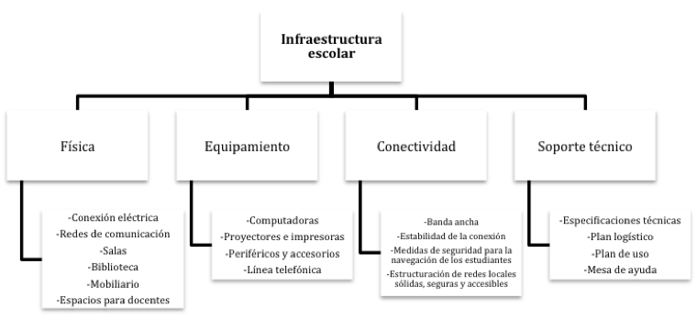
Para lograr esto, la inserción de las TEd en las aulas escolares latinoamericanas deben considerar, como mínimo, cuatro componentes que garanticen buenos resultados en su aplicación: infraestructura, contenidos, personas y procesos. Estos componentes garantizarán, en la medida que estén correctamente encauzados, a elevar la calidad educativa a través del desarrollo de competencias que demanda el Siglo XXI para los niños y jóvenes (Severin, 2011). Más allá del señero equipamiento de computadoras a las escuelas de educación básica, la infraestructura escolar se relaciona con aspectos físicos, de conectividad, de equipamiento y de soporte técnico como mínimo. En la figura 1 se exponen los cuatro aspectos y las implicaciones que conlleva cada uno, para el buen uso de las TEd a nivel básico.
Figura 1. Infraestructura escolar y calidad de la educación básica.
Por su parte, el contenido curricular en educación básica necesita adaptarse e implementarse en relación con las TEd mediante “el uso transversal de [éstas] para apoyar el despliegue de todas las materias previstas en el currículo” (Severin, 2011, p.17). El diseño de un currículo TEd, entendido como la adaptación de los contenidos a estas tecnologías para su uso transversal; la implementación de Recursos Educativos Digitales, entendidos como la aplicación de materiales electrónicos alineados con el currículo cuyo fin es medrar el proceso de enseñanza-aprendizaje a través de los medios tecnológicos y; el diseño de Plataformas de gestión del conocimiento, aplicaciones y servicios, definidos como la incorporación de software educativos especializados que fungen como apoyo a los procesos formativos de los estudiantes (Cfr. Severin, 2011), en su conjunto son las acciones curriculares que deben considerarse para la implementación de las TEd.
Así, la inserción de la tecnología es un paso importante para la innovación pedagógica en las aulas de educación básica; sin embargo, esta incorporación requiere, inmanentemente, del buen desarrollo de habilidades y estrategias tecnológicas en las y los maestros principalmente; es decir, considerar en la formación docente —tanto inicial como en servicio— el manejo de las TEd como parte esencial de la educación actual y un medio para mejorar la calidad educativa, puesto que responde a las tendencias mundiales de una constante revolución tecnológica que abre las puertas a la sociedad de la información. Con esta empresa, en la educación se busca la reducción de brechas e integración social, así como formar alumnos productivos, competitivos y con mayores oportunidades de empleo, objetivos que podrán alcanzarse a través de “… la actitud de los maestros hacia las computadoras y el cambio de sus prácticas educativas …” (Cabrol y Székely, 2012, p.252). A continuación se presenta en la figura 2, las cuatro áreas en las que debe intervenirse en la formación y apoyo docente para el uso de las TEd.
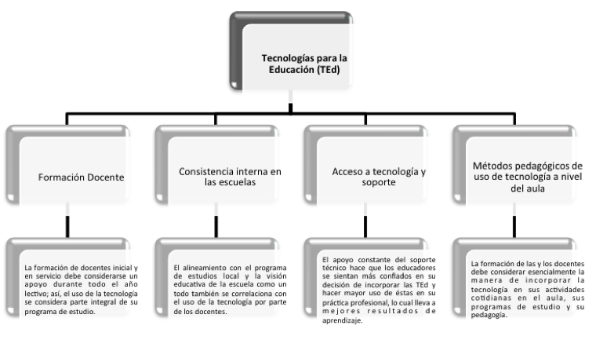

Figura 2. Formación docente en el uso de las TEd.
Cabrol y Székely (2012, p.263) sentencian que “[…] quienes formulan las políticas en América Latina y el Caribe ya no preguntan si se debería usar la tecnología en la enseñanza, sino cómo hay que hacerlo”; para ello, el BID sugiere que: a) la formación de los docentes debe ser un proceso continuo y no una vez al año, con estándares claros del perfil que deben tener las y los maestros; b) las TEd deben incorporarse a la formación docente inicial y continua, que debería contar con apoyo y soporte técnico; c) la formación para el uso de las TEd, debe proporcionar a los docentes metodologías específicas para lograr una incorporación óptima de la tecnología en las aulas de clases, tomando como referencia el contexto, la cultura y el lenguaje de los discentes; d) es necesario que a los docentes se les provea de dispositivos digitales personales y conectados en redes que ellos puedan utilizar en el aula como en el hogar y; e) el uso de TEd debe formar parte de una reestructuración holística de las escuelas, en las que se debe articular la adquisición de equipos y la conectividad con la formación docente, la disponibilidad de recursos educativos y sistemas de gestión alineados (Severin, 2011; Cabrol y Székely, 2012; Banco Interamericano de Desarrollo, 2014).
Por último, los procesos hacen referencia a las gestiones que deben realizarse para la implementación de las Tecnologías para la Educación a nivel básico. En este sentido, es imprescindible contar con jefes de sector, supervisores, directores y maestros capaces de diseñar y gestionar medidas de innovación educativa tendientes al uso constante de las TEd en la escuela. Para lograr esto, los agentes educativos deberán desarrollar capacidades de liderazgo; es decir, fijar responsabilidades específicas para cada uno, distribuir óptimamente los recursos que le sean facilitados y la constante comunicación con los demás involucrados en el compromiso educativo. Asimismo, administrar —en los diferentes niveles de jerarquización— los sistemas y proyectos previstos para el uso de la tecnología en el aula, sin olvidar la relación directa con las instituciones gubernamentales y otros agentes institucionales. Además, se necesita desarrollar un sistema de información que coadyuve a la implementación y evaluación de las gestiones que la escuela ha realizado, tanto de formación como de provisión de recursos tecnológicos, en aras de estimar la influencia de las TEd en la calidad de la educación básica (Severin, 2011; Cabrol y Székely, 2012).
Historia de las TEd en México
Durante el período presidencial del Lic. Vicente Fox Quesada (2000-2006), se impulsó grandemente el uso de las Tecnologías de la Información y la Comunicación como medio para alcanzar la calidad y equidad en la educación básica principalmente (Secretaría de Educación Pública, 2004). Con la finalidad de alcanzar este objetivo, en agosto de 2003 se puso en marcha el Programa Enciclomedia con la encomienda de “promover la generación de aprendizajes más significativos, a través de las rutas de acceso al conocimiento que incorporen el uso de las tecnologías de la información y la comunicación en las aulas …” (Gobierno de la República, 2007, p.2) que permita desarrollar habilidades para hacer frente a las demandas de la sociedad globalizada.
Sin embargo; a pesar de los 25 mil millones de pesos que significó la implementación de Enciclomedia a nivel nacional (Rivera, 2012), los resultados obtenidos no medraron la calidad de los servicios educativos básicos. Como lo muestran las conclusiones del Informe de la Facultad Latinoamericana de Ciencias Sociales (Flacso) México, el programa no contó con el diseño, la planeación y operación mínima para lograr sus objetivos, puesto que con la implementación de Enciclomedia se priorizó más el equipamiento tecnológico, que el uso correcto de éstos en los procesos de enseñanza-aprendizaje (Facultad Latinoamericana de Ciencias Sociales, 2008). Además, la falta de claridad en la jerarquización de sus metas, el exiguo o nulo soporte técnico y la mala formación continua de maestros en el uso de dichas tecnologías; han hecho de las computadoras, pizarrones electrónicos y proyectores, un número más de los enseres que se resguardan en las bodegas de las escuelas o, en el mejor de los casos, se utilizan para fines lejanamente previstos para Enciclomedia (Rivera, 2012).
Por esta razón, en el año 2010 el entonces Secretarío de Educación, Alonso Lujambio Irazábal, finaliza las actividades de este programa en todo el país, sucediéndolo por el de Aulas Telemáticas, iniciativa que respondería a las metas del entonces período presidencial del Lic. Felipe Calderón Hinojosa (2007-2012), que buscaron “apoyar el aprendizaje de los estudiantes, ampliar sus competencias para la vida y ayudar a que la inserción en la sociedad del conocimiento [fuera] menos complicada” (Secretaría de Educación Pública, 2008, p.11). Empero, tanto Enciclomedia como Aulas Telemáticas obtuvieron un mismo resultado: Nulo mejoramiento de la calidad de la educación básica y excesivo gasto de recursos económicos en tecnología (El Universal, 2012). Como se puede apreciar, la historia de la relación tecnologías para la educación—calidad educativa en México, ha resultado ser un fracaso millonario para el Sistema Educativo Nacional en los últimos quince años; sin embargo, la premisa de esta relación es, hasta la actualidad, un eje principal en los Planes Nacionales y Programas Sectoriales de Educación.
Calidad educativa y uso de las TEd en el México actual
Para el sexenio 2012-2018, el Gobierno de la República ha planteado —como uno de sus objetivos principales— construir un “México con Educación de Calidad” universal para la sociedad. Con base en las adiciones del tercer párrafo; del inciso d) de la Fracción II del Artículo 3º y en la reforma de la Fracción XXV del Artículo 73º de la Constitución Política de los Estados Unidos Mexicanos, el Gobierno —a través de sus diferentes instancias— debe velar por una educación que; además de ser democrática, laica y gratuita, sea de calidad (Gobierno de la República, 2015). Producto de estas adiciones y reformas, las políticas públicas educativas debieron regirse bajo esta nueva visión de la educación que se plasma en los documentos rectores del actual sexenio presidencial. Por ende; en este apartado se presentan los resultados del análisis de dos documentos rectores a nivel nacional, puesto que a través de ellos es que se dirige —en la actualidad— el Sistema Educativo Mexicano. Dichos documentos son el Plan Nacional de Desarrollo y el Programa Sectorial de Educación 2013-2018.
La calidad educativa en el Plan Nacional de Desarrollo 2013-2018
El Plan Nacional de Desarrollo (PND) tiene la finalidad de trazar los grandes objetivos de políticas públicas, así como las acciones específicas para alcanzarlos. El gobierno del Lic. Enrique Peña Nieto busca mejorar y/o solucionar problemas por los que México ha tenido que luchar a lo largo de su historia; para ello, en mayo de 2013 presentó su PND 2013-2018; el cual, en palabras del mandatario, es viable y realista de cara a los retos que enfrenta. Cinco metas nacionales son las que dividen el Plan: 1) México en Paz; 2) México Incluyente; 3) México con Educación de Calidad; 4) México Próspero y; 5) México con Responsabilidad Ambiental.
Para el caso específico de esta investigación, se analizó la meta “México con Educación de Calidad”, el cual se divide en dos apartados dentro del PND. En primer lugar, se presenta el diagnóstico sobre la situación educativa actual y la postura que toma el gobierno mexicano ante las problemáticas encontradas (Gobierno de la República, 2013, pp.57-68), en las cuales sustentan la hechura de sus políticas públicas en educación. En un segundo apartado, se desglosan los objetivos, estrategias y líneas de acción para alcanzar los resultados previstos en esta meta nacional; al respecto, son cinco objetivos generales, veintitrés estrategias y ciento cuarenta y un líneas de acción las que conforman este apartado (Gobierno de la República, 2013, pp.123-130).
El actual PND sostiene que, para elevar la calidad educativa, es necesario mejorar dos áreas principales: 1) los sistemas de formación y evaluación docente inicial y continua y; 2) el mejoramiento de la infraestructura y equipamiento educativo para la buena implementación de las TEd en los procesos de enseñanza-aprendizaje. En los que respecta a la inclusión de las TEd en las aulas de educación básica, el PND 2013-2018 ha encaminado políticas públicas de modernización que se sustentan en la idea que “una mejor educación necesita de un fortalecimiento de la infraestructura, los servicios básicos y el equipamiento de las escuelas” (Gobierno de la República, 2013, p.61); por ende, se plasman líneas de acción específicas para contrarrestar los rezagos existentes en esta área. En la figura 3 se enlistan las principales acciones que propone el PND para con la infraestructura, equipamiento y uso de las TEd en la escuela y el aula.

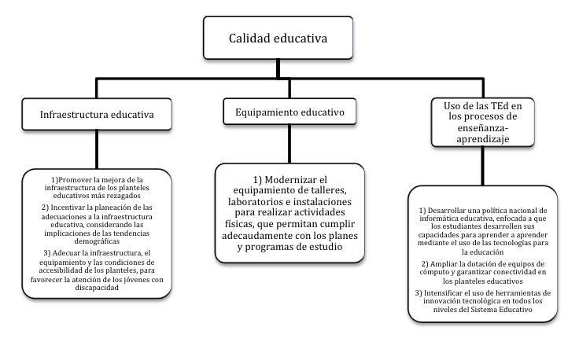

Figura 3. La calidad educativa desde la infraestructura y equipamiento educativo, así como en el uso de las TEd.
Como se asevera en el PND, medrar la calidad de la educación básica es un reto mayor, puesto que constituye la pirámide de la formación educativa de 4.8 millones de alumnos en educación preescolar, 14.8 millones en educación primaria y 6.3 en educación secundaria (Gobierno de la República, 2013); por ello, durante el sexenio presidencial 2012-2018, se concibe que las rutas de mejora deben atender dos aspectos primordiales. Primeramente, es necesario priorizar la implementación y el buen uso de las TEd en las aulas de educación básica, buscando mejorar y/o solucionar los problemas y carencias que programas anteriores tuvieron en su período de ejecución en la compaginación del currículo con la tecnología. En segundo lugar, el uso de las TEd en el aula demanda una formación en servicio de maestros, relacionada al manejo y a la inclusión de éstas en su planeación escolar cotidiana. Por ello, el PND impulsa la “capacitación permanente de los docentes para … el manejo de las tecnologías de la información con fines educativos” (Gobierno de la República, 2013, p.123). De esta manera, la relación TEd—calidad de la educación básica es un área principal de diseño de políticas de mejora por tercer período presidencial consecutivo que, en lo general, persigue las mismas metas desde el año 2000.
La calidad educativa en el Programa Sectorial de Educación 2013-2018
Como respuesta a los objetivos generales planteados en el Plan Nacional de Desarrollo 2013-2018, la Secretaría de Educación Pública presenta un documento que articula y direcciona de manera específica cada uno de estos objetivos nacionales, con la finalidad de clarificar el rumbo que deberán seguir las instancias nacionales, estatales y locales para velar por el cumplimiento de las metas previstas para la educación en México. Este documento es el Programa Sectorial de Educación (PSE); que para el período 2013-2018, se alinea al PND a través de seis objetivos, cincuenta estrategias (entre específicas y transversales) y trescientos setenta y cinco líneas de acción que abarcan la atención en educación básica, media superior, superior y formación para el trabajo.
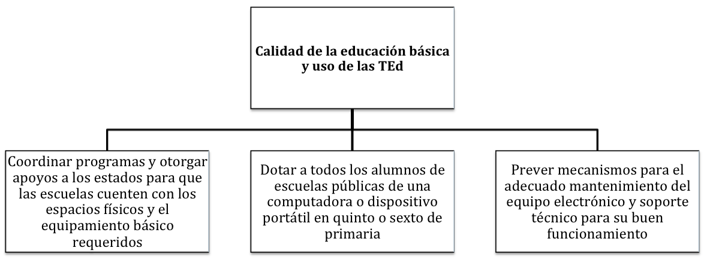
Para el caso de la calidad educativa en educación básica —eje rector de la investigación— se analizaron los objetivos 1 (Asegurar la calidad de los aprendizajes en la educación básica y la formación integral de todos los grupos de población), 3 (Asegurar mayor cobertura, inclusión y equidad educativa entre todos los grupos de la población para la construcción de una sociedad más justa) y 5 (Promover y difundir el arte y la cultura como recursos formativos privilegiados para impulsar la educación integral), así como las estrategias y líneas de acción que abordan el tema (Secretaría de Educación Pública, 2013). Producto del análisis de los apartados específicos del PSE 2013-2018, es posible aseverar que, para elevar la calidad de la educación en el nivel básico, es necesario atender, como una de las áreas principales, la infraestructura y equipamiento escolar para el uso de las TEd. En la figura 4 se presentan los ejes de acción previstos para dicha área.
Figura 4. La calidad de la educación básica en el uso de las TEd: Visión del PSE 2013-2018.
De acuerdo con el actual Artículo 3º de la Constitución Política, la educación que imparte el Estado deber ser laica, gratuita y de calidad para toda la población. Dicha calidad se elevará en la medida que se mejoren los “… materiales y métodos educativos, la organización escolar, la infraestructura educativa y la idoneidad de los docentes y los directivos …” (Gobierno de la República, 2015, p.5) en los distintos niveles educativos. Por esta razón, el PSE 2013-2018 direcciona objetivos y acciones en infraestructura y equipamiento escolar para el uso de las TEd, puesto que se le concibe como un factor que interviene directamente en la construcción de la calidad educativa a nivel nacional (Secretaría de Educación Pública, 2013).
Es así como el Sistema Educativo Mexicano pretender hacer; de la educación de calidad, el instrumento primordial para abatir los grandes problemas sociales que aquejan al país, como la desigualdad social, el desempleo, los males públicos globales (Comisión Económica para América Latina y el Caribe, 2002), la violencia en cualquiera de sus expresiones, así como la búsqueda de la formación de mano de obra de calidad que el sector productivo necesita para detonar la innovación nacional (Gobierno de la República, 2013). Por ello, la SEP —a través de sus diferentes instancias dependientes y autónomas— velará por las mejoras en las áreas principales que anteriormente se mencionan, ya que son necesarias para medrar la calidad de los servicios educativos en el país.
CONCLUSIONES
A partir de la década de los 80, la calidad es el eje fundamental de la educación. La preocupación por mejorar los sistemas educativos ha obligado a entender, desde diferentes aristas, los objetivos primordiales que éstos deben perseguir para medrar los servicios ofertados a sus sociedades. Empero; desde el Marco de Acción de Dakar, las naciones deben regirse bajo la convicción que la educación es el principal eje de desarrollo humano (Organización de las Naciones Unidas para la Educación, la Ciencia y la Cultura, 2000); por lo cual, dichos sistemas ofrecerán oportunidades educativas de calidad. Así, la calidad educativa se ha venido posesionando de las visiones y objetivos principales en las distintas regiones del mundo; sin embargo, para los países latinoamericanos el reto es aún mayor.
El término calidad, en el ámbito educativo mexicano, se visualiza desde distintas áreas de intervención, desde la formación docente inicial y continua, desde la evaluación del desempeño profesional y desde los indispensables servicios hidrosanitarios, por citar algunos ejemplos; sin embargo, como se presenta anteriormente, la infraestructura y equipamiento escolar para el uso óptimo de las Tecnologías para la Educación (TEd), ha sido y es una prioridad para el Sistema Educativo Nacional. Por esta razón, organismos como el Banco Interamericano de Desarrollo (BID) realizan investigaciones y exponen los principales hallazgos sobre los que entiban sus recomendaciones para el mejoramiento de los servicios educativos de los países de América Latina y el Caribe.
Con base en los últimos quince años, se evidencia que las TEd no han influido óptimamente en la mejora de la calidad de la educación básica en México. Tanto el programa Enciclomedia como el de Aulas Telemáticas, han representado una gran inversión económica para el Gobierno de la República; empero, los malos resultados en el diseño, implementación y seguimiento, terminó por desestimar la importancia de estas empresas para con la educación. A pesar de las experiencias, el país continua aseverando que el uso adecuado de la tecnología es un eje importante para mejorar el nivel de los servicios educativos ofertados; por ello, dentro del Plan Nacional de Desarrollo y del Programa Sectorial de Educación 2013-2018, se exponen políticas públicas, estrategias y líneas de acción para implementar las TEd a las aulas de educación básica a nivel nacional, dando respuesta a las sugerencias que el BID ha presentado en relación al tema.
Como se aprecia en el análisis realizado, el Gobierno del Lic. Enrique Peña Nieto encamina las políticas de informática educativa y uso de las Ted en educación básica, a través del mejoramiento de la infraestructura y del equipo electrónico escolar, así como del cuidado y soporte técnico necesario para el buen funcionamiento de éstos; empero, se prescinden de elementos muy importantes para el óptimo uso y manejo de estas tecnologías en los ámbitos educativos. En primer lugar —si se aprendiera de las fallas de los programas pasados— la formación docente, tanto inicial como continua, debería ser una de las principales acciones de las políticas públicas para la implementación de las TEd en las aulas. Por más y mejores equipos de computo, proyectores, pizarrones interactivos, redes y conexiones de internet que tengan las escuelas de educación básica, sin un magisterio formado para el uso y aplicación de éstos en su práctica cotidiana, los esfuerzos por medrar la calidad de los servicios educativos serán en vano y, los gastos en infraestructura y equipamiento, repetirán el mismo patrón de los programas Enciclomedia y Aulas Telemáticas; es decir, tenderán al fracaso irremediable.
Así, la formación docente debe encaminarse al desarrollo de habilidades básicas para el manejo de los equipos, desde las partes físicas que los componen hasta el uso de las principales funciones y programas (hardware y software) de cada uno, esto para contrarrestar el rezago que en materia tecnológica presentan los profesores. Paulatinamente, los conocimientos pueden y deben hacerse más complejos y direccionados hacia el uso de las TEd en el aula de clases. Estos procesos formativos son muy necesarios, puesto que en México solamente el 2% de los maestros de educación primaria y secundaria están capacitados para enseñar con recursos tecnológicos (Organización de las Naciones Unidas para la Educación, la Ciencia y la Cultura, 2013).
En segundo lugar, es menester que exista una relación directa entre los contenidos del currículo y las TEd. Existe un problema mayúsculo en la concordancia de los fines del uso de la tecnología en educación y los contenidos previstos en los planes, programas y materiales de apoyo (como los libros de texto gratuito), pues no existe una relación directa que permita la compaginación de ambas actividades para alcanzar un mismo fin; por el contrario, se encuentra una gran diferencia en los contenidos propuestos en los planes y programas de estudio y la información recabada en las bases de datos de los equipos tecnológicos con los que cuentan las escuelas. En este sentido, es de suma importancia direccionar bajo un eje transversal los objetivos, las estrategias y los contenidos del currículo escolar para con el uso de las TEd en educación básica, sí; y solo sí se logra dicha transversalidad, se podrá compaginar una acción sólida para elevar la calidad educativa.
Un área no menos importante es el acompañamiento y apoyo técnico de los profesionales en recursos tecnológicos para las escuelas. Uno de los grandes errores que tuvo la implementación de Enciclomedia fue la carencia de soporte y acompañamiento técnico para el uso y cuidado que los maestros debían tener para con el equipo instalado, ya que gran parte de los proyectores, computadoras y pizarrones interactivos quedaron en desuso por problemas de actualización, de manejo, proliferación de virus informáticos, etc. que los docentes no podían solucionar. Para que esto no vuelva a suceder, las políticas y acciones de implementación del uso de las TEd debe prever la contratación de profesionales en soporte técnico que garantice el óptimo funcionamiento de los equipos, a la vez que brinden tutorías al magisterio para el mejor uso de éstos en los procesos de enseñanza-aprendizaje; de esta manera, se podrá alcanzar un doble objetivo: mantenimiento tecnológico y apoyo profesional para docentes.
Por último; la Secretaría de Educación Pública (SEP) mexicana, debe priorizar la creación de un departamento de desarrolladores de software educativos que diseñen, con base en el currículo y en la diversidad cultural existente, las herramientas interactivas necesarias para que los maestros logren hacer de las TEd, un recurso inmanente y asiduo de su quehacer profesional. En la medida que los programas tecnológicos se alejen de los contenidos previstos en los planes, programas, materiales de apoyo docente y en la heterogeneidad de los contextos donde se pretenda aplicar, la influencia de esta tecnología se reducirá a cero en la ansiada búsqueda por elevar la calidad de la educación básica.
Tomando como base los hallazgos de investigación y las conclusiones a las que se llegaron, se asevera que el uso de las TEd en educación básica es un eje de acción importante para medrar la calidad de los servicios educativos y de los procesos de enseñanza-aprendizaje en México; sin embargo, para que la relación tecnología—educación funcione correctamente, es necesario entender que la empresa debe ir más allá del señero equipamiento escolar, más allá de responsabilizar únicamente al docente de los buenos o malos resultados en esta relación; más bien, asir la idea que la creación de un “México con Educación de Calidad” (Gobierno de la República, 2013) a través de la implementación de la tecnología, es tarea de todo un sistema en el que confluyen los esfuerzos de instituciones gubernamentales, profesionales en tecnología y educación, supervisores, directores y maestros comprometidos con su labor. Solo con la entrega de cada uno de estos partícipes de la educación, se logrará hacer de las TEd, un elemento imprescindible para elevar la calidad de la educación básica en el país; de los contrario, se continuará reproduciendo los errores, fallas y fracasos por los que México ha atravesado a lo largo de su historia.
BIBLIOGRAFÍA
Banco Interamericano de Desarrollo. (2015a). Historia del Banco Interamericano de Desarrollo. Obtenido el 20 de agosto de 2015, de http://www.iadb.org/es/acerca-del-bid/historia-del-banco-interamericano-de-desarrollo,5999.html
Banco Interamericano de Desarrollo. (2015b). Acerca del BID. Obtenido el 20 de agosto de 2015, de http://www.iadb.org/es/acerca-de-nosotros/acerca-del-banco-interamericano-de-desarrollo,5995.html
Banco Interamericano de Desarrollo. (2014). ¿Qué hace el BID en educación? Obtenido el 20 de julio de 2015, de http://publications.iadb.org/handle/11319/6831
Bos, M. S., Ganimian, A. J. & Vegas, E. (2014). Brief #14: México en PISA 2012. Logros y desafíos pendientes. Consultado el 16 de septiembre de 2015, Publicaciones BID: https://publications.iadb.org/bitstream/handle/11319/6575/America%20Latina%20en%20PISA%202012%3a%20Mexico%20en%20PISA%202012%20¿%20logros%20y%20desafios%20pendientes.pdf?sequence=1
Cabrol, M. & Székely, M. (Eds.) (2012). Educación para la Transformación. Consultado el 16 de septiembre de 2015, Publicaciones BID: http://publications.iadb.org/bitstream/handle/11319/392/Educación%20para%20la%20transformación.pdf?sequence=1
Comisión Económica para América Latina y el Caribe. (2002). El carácter histórico y multidimensional de la globalización. En Comisión Económica para América Latina y el Caribe, Globalización y desarrollo (pp. 17-27). Brasilia: CEPAL.
El Universal. (2012). Cancela la SEP aula telemática. Consultado el 29 de diciembre de 2015, Revista de Educación y Cultura AZ: http://www.educacionyculturaaz.com/noticias/cancela-la-sep-aula-telematica
Facultad Latinoamericana de Ciencias Sociales. (2008). Informe Programa Enciclomedia. Consultado el 27 de diciembre de 2015, SEP: http://www.sep.gob.mx/es/sep1/programa_enciclomedia#.Vok2wzZptz
Gobierno de la República. (2015). Constitución Política de los Estados Unidos Mexicanos. Consultado el 15 de agosto de 2015, Cámara de Diputados: http://www.diputados.gob.mx/LeyesBiblio/pdf/1_100715.pdf
Gobierno de la República. (2013). Plan Nacional de Desarrollo 2013-2018. Obtenido el 15 de junio de 2015, de http://pnd.gob.mx/wp-content/uploads/2013/05/PND.pdf
Gobierno de la República. (2007). Resultados y recomendaciones al Programa Enciclomedia. Primer informe. Consultado el 26 de diciembre de 2015, Gobierno del Estado de México: http://portal2.edomex.gob.mx/dregional_metepec/programas/enciclomedia/groups/public/documents/edomex_archivo/dregional_met_pdf_ie.pdf
Organización de las Naciones Unidas para la Educación, la Ciencia y la Cultura. (2013). Uso de TIC en educación en América Latina y el Caribe. Análisis regional de la integración de las TIC en la educación y de la aptitud digital (e-readiness). Obtenido el 29 de diciembre de 2015, de http://unesdoc.unesco.org/images/0021/002193/219369s.pdf
Organización de las Naciones Unidas para la Educación, la Ciencia y la Cultura. (2000). Marco de Acción de Dakar. Educación para Todos: Cumplir nuestros compromisos comunes. Obtenido el 17 de noviembre de 2015, de http://www.unesco.org/images/0012/001211/121147s.pdf
Rivera, G. (2012). Enciclomedia, el fracaso de 25 mil mdp. Consultado el 27 de diciembre de 2015, 24 horas. El diario sin límites: http://www.24-horas.mx/arrumban-enciclomedia-costo-mas-de-25-mil-mdp/
Secretaría de Educación Pública. (2013). Programa Sectorial de Educación 2013-2018. Obtenido el 18 de agosto de 2015, de http://www.sep.gob.mx/works/models/sep1/Resource/4474/4/images/PROGRAMA_SECTORIAL_DE_EDUCACION_2013_2018_WEB.pdf
Secretaría de Educación Pública. (2008). Proyecto Aula Telemática. Obtenido el 28 de diciembre de 2015, de http://basica.se.gob.mx/dgme/pdf/eveinv/tic/aulaTelematica08.pdf
Secretaría de Educación Pública. (2004). Programa Enciclomedia. Documento Base. Consultado el 26 de diciembre de 2015, OEI: http://www.oei.es/quipu/mexico/documento_enciclomedia.pdf
Severin, E. (2011). Tecnologías para la Educación (TEd). Un marco para la Acción. Consultado el 16 de septiembre de 2015, Publicaciones BID: https://publications.iadb.org/bitstream/handle/11319/5390/Tecnolog%C3%ADas%20para%20la%20Educación%20%28TEd%29%20-%20Un%20Marco%20para%20la%20Acción%20.pdf?sequence=1

